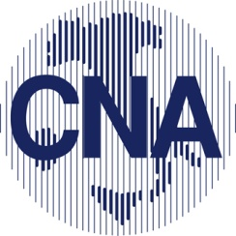

Area Metropolitana di BARI

LA FATTURAZIONE ELETTRONICA
Bari 29 novembre 2018
Sala formazione – Via Tridente 2/bis – ore 15.30/19.30

DA COMPILARE E INVIARE
via mail a: formazione.bari@cna.it
SCHEDA ISCRIZIONE
Cognome ____________________________________ Nome ____________________________________
Indirizzo _______________________________ Cap. ____________ Città ________________________
Nato a ______________________________ Prov. ______________ il ___________________________
Tel. ____________________ mail. ________________________________________________________
Cell. ____________________________________ Fax _________________________________________
PER LA FATTURAZIONE:
Società ___________________________________________ Via ______________________________
Comune _______________________________ Prov. ____ P.iva ________________________________
Costo del percorso: 50,00 € COMPRESO IVA
L’iscrizione può essere effettuata direttamente presso la segreteria Organizzativa del corso oppure inviando a formazione.bari@cna.it questo modulo sottoscritto e compilato unitamente alla copia del bonifico intestato a CNA IMPRESE E RETI SRL – IBAN: IT 45 P 02008 04025 000103223792- UNICREDIT Banca Ag. 5 Bari V.le Einaudi; CAUSALE : CORSO FATTURAZIOEN ELETTRONICA - BARI

Data __________________________ Firma___________________________________

Per ogni informazione:
Cna Bari - tel.: 080.548.69.08 – FAX.: 080.548.69.47;
email: formazione.bari@cna.it – cnabari.formazione@gmail.com

